 | Android-Java  Les ListViews

Sommaire

1.1 - Les listes : ListView 5
1.1.1 - Présentation 5
1.1.1.1 - IHM 5
1.1.1.2 - Remplissage 7
1.1.2 - Une liste simple dans une classe héritant de Activity 8
1.1.2.1 - Objectif 8
1.1.2.2 - Diagramme de classes 9
1.1.2.3 - Démarche et syntaxes 10
1.1.2.4 - Le tableau de Strings 11
1.1.2.5 - Le layout 12
1.1.2.6 - L'activité 13
1.1.2.7 - Récupération du libellé de l'item de la sélection 14
1.1.2.8 - Code complet de l'activité 15
1.1.3 - Remplissage d'une ListView à partir d'un tableau Java 16
1.1.3.1 - Syntaxes 18
1.1.3.2 - Codes 19
1.1.3.3 - Exercice : prix soldés 21
1.1.4 - Une liste avec une icône identique pour chaque item 22
1.1.4.1 - Objectif 22
1.1.4.2 - Principe et diagramme de composants 23
1.1.4.3 - Démarche 24
1.1.4.4 - Le layout de ligne 24
1.1.4.5 - Syntaxes 25
1.1.4.6 - Exercice : mise en place de la ListView avec une icône 25
1.1.5 - Une liste avec une structure de composants 26
1.1.5.1 - Objectif 26
1.1.5.2 - Principe et démarche 27
1.1.5.3 - Syntaxes et exemples 28
1.1.5.4 - Codes 29
1.1.5.5 - Exercice : ajoutez le prénom et l'e-mail. 31
1.1.6 - Une liste avec une structure mixte : image et textes 32
1.1.6.1 - Objectif 32
1.1.6.2 - Codes 33
1.1.6.3 - Exercice : une liste avec une icône différente pour chaque item 37
1.1.7 - Mettre à jour une ListView 38
1.1.8 - Les listes et la sélection multiple 39
1.1.8.1 - Objectif 39
1.1.8.2 - Syntaxes 40
1.1.8.3 - Layout 41
1.1.8.4 - Activité 42
1.1.8.5 - La même chose mais plus dans le layout 44
1.1.8.6 - Sélectionner tous les items d'une ListView 47
1.2 - ExpandabledListView (Accordéon) 48
1.2.1 - Objectif 48
1.2.2 - Démarche 49
1.2.3 - Codes 50
1.2.3.1 - Les codes des layouts 50
1.2.3.2 - Le code de l'adapter et le code de l'activité 52
1.3 - Remplir une ListView avec des images de la SD 56
1.4 - Remplir une ListView avec des images du WEB 58
1.5 - Annexes 59
1.5.1 - Une liste simple dans une classe héritant de ListActivity 59
1.5.1.1 - Objectif 59
1.5.1.2 - Diagramme de classes 60
1.5.1.3 - Démarche et syntaxes 61
1.5.1.4 - Codes 64
1.5.2 - Comparatif des syntaxes 66
1.5.3 - Menu sous forme de ListView … pour la suite 67
1.5.3.1 - L'objectif 67
1.5.3.2 - Le layout 68
1.5.3.3 - L'activité (version générique) 69
1.5.3.4 - L'activité (version spécifique) 71
1.5.4 - Personnalisation d'une ListView : colorisation 72
1.5.4.1 - Coloriser les lignes 72
1.5.4.2 - Coloriser la sélection 74
1.5.4.3 - Changer la taille de la police (ou une autre propriété) des items de la liste 76
1.5.5 - Appui long sur un item 77
1.5.6 - Simuler un click dans une ListView 79
1.5.6.1 - Quand l'activité est de type ListActivity 79
1.5.6.2 - Quand l'activité est de type Activity 79
1.5.7 - Récupérer le contenu d'une ListView 80
1.5.7.1 - Une ListView simple 80
1.5.8 - Pré-sélectionner un élément d'une ListView 81
1.5.8.1 - Une ListView simple 81
1.5.9 - Webographie 82

- Les listes : ListView

- Présentation

- IHM

Une ListView permet de présenter des informations (Items de menu, liste de contacts, …) sous forme de liste.

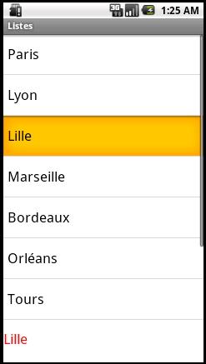

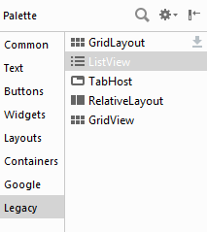

Une ListView est un widget ajouté à un layout.

Il y a deux possibilités de traiter une ListView dans une activité :

- soit l'activité hérite de ListActivity, et la gestion est simplifiée,
- soit d'une autre classe, Activity par exemple.

Dans le premier cas le widget, dans le layout, doit être identifié avec un identifiant Android : @android:id/list.

<ListView
android:layout_width="wrap_content"
android:layout_height="wrap_content"
android:id="@android:id/list" />

Dans le deuxième cas le widget, toujours dans le layout, est identifié à votre convenance, toujours de façon sémantiquement significative.

<ListView
android:layout_width="wrap_content"
android:layout_height="wrap_content"
android:id="@+id/listViewVilles" />

Dans quel cas va-t-on devoir choisir la deuxième solution ?

Si vous voulez afficher deux ListView dans la même activité !!!,
Si vous devez créer une activité qui doit hériter d'une classe comme AppCompatActivity , Activity, Fragment, FragmentActivity, ActionBarActivity, FragmentPagerAdapter, etc.

- Remplissage

Possibilités pour le remplissage de la ListView :

Dans un premier temps la ListView sera remplie avec des données provenant d'une ressource XML.
Dans un deuxième temps la ListView sera remplie avec des données provenant d'un tableau statique initialisé dans le code Java.
Par la suite, dans des chapitres suivants, la ListView sera remplie avec des données provenant d'une BD locale ou d'une BD distante ou d'une source de données XML ou JSON ...

- Une liste simple dans une classe héritant de Activity

Ou autre que Activity (AppCompatActivity, Fragment, ActionBarActivity, ...)

- Objectif

Créer une liste et, lorsque l'on sélectionne un item, afficher la valeur dans un TextView (en rouge).

- Diagramme de classes

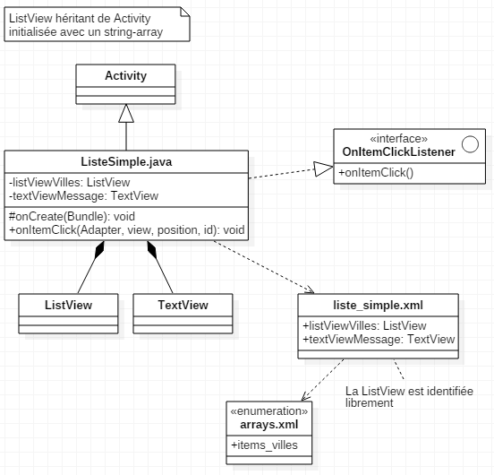

- Démarche et syntaxes

Création d'une activité avec l'assistant (New / Activity / Empty Activity ) – nommée ListeSimple.java – et son layout nommé liste_simple.xml.
Création d'un tableau nommé item_villes dans le fichier arrays.xml dans le dossier /res/values.
Implémentation de l'interface OnItemClickListener.

- Le tableau de Strings

/res/values/arrays.xml
<?xml version="1.0" encoding="utf-8"?>
<resources>
<string-array name="items_villes">
<item>Paris</item>
<item>Lyon</item>
<item>Marseille</item>
<item>Lille</item>
<item>Bordeaux</item>
<item>Orléans</item>
<item>Tours</item>
</string-array>
</resources>

- Le layout

Le layout (de type LinearLayout orientation verticale) est donc nommé liste_simple.xml.
Ajoutez une ListView (Legacy/ListView) et identifiez-la comme vous voulez.
Ajoutez un TextView identifié par textViewSelection.

Remarque : si le contenu de la liste dépasse la hauteur de l'écran ou de la dimension allouée, automatiquement une barre de défilement - ScrollView - est créée.

Une ListView sera initialisée avec un tableau statique de Strings stocké dans /res/values/arrays.xml au moyen de l'attribut android:entries="@array/nom_du_tableau".

liste_simple.xml
<LinearLayout xmlns:android="http://schemas.android.com/apk/res/android"
android:layout_width="match_parent"
android:layout_height="match_parent"
android:orientation="vertical"
android:padding="5dp">
<ListView
android:id="@+id/listViewVilles"
android:layout_width="match_parent"
android:layout_height="0dp"
android:layout_weight="90"
android:entries="@array/items_villes">
</ListView>
<TextView
android:id="@+id/textViewMessage"
android:layout_width="wrap_content"
android:layout_height="0dp"
android:layout_weight="10"
android:text="Message"
android:textSize="15sp" />
</LinearLayout>

- L'activité

La nouvelle activité est nommée ListeSimple.

public class ListeSimple extends Activity {

Les imports nécessaires :

import android.os.Bundle;
import android.view.View;
import android.widget.AdapterView;
import android.widget.*;

Implémentation du Listener (AdapterView.OnItemClickListener)

public class ListeSimple extends Activity implements AdapterView.OnItemClickListener {

Implémentation de la méthode OnItemClick()

@Override
public void onItemClick(AdapterView<?> parent, View view, int position, long id) {
// TODO

} /// onItemClick

- Récupération du libellé de l'item de la sélection

La méthode onListItemClick d'une Activity possède 4 arguments :

parent de type ListView | Correspond à la liste
vue de type View | Correspond à l'élément sélectionné dans la liste, ici un TextView  Par défaut TextView1
position de type int | Correspond à l'index de l'élément sélectionné dans la liste
id de type long | Correspond à l'identifiant de l'élément sélectionné dans la liste

@Override
public void onItemClick(AdapterView<?> parent, View view, int position, long id) {
// Récupère le libellé de l'item sélectionné de la ListView
String lsSelection = parent.getItemAtPosition(position).toString();
} /// onListItemClick()

ou

String lsSelection = parent.getAdapter().getItem(position).toString();

ou plus court

String lsSelection = ((TextView)vue).getText().toString();

ou bof !

String lsSelection = tVilles[position];

- Code complet de l'activité

import android.support.v7.app.AppCompatActivity;
import android.os.Bundle;
import android.view.View;
import android.widget.AdapterView;
import android.widget.*;

public class ListeSimple extends AppCompatActivity implements AdapterView.OnItemClickListener {

private ListView listViewVilles;

@Override
protected void onCreate(Bundle savedInstanceState) {
super.onCreate(savedInstanceState);
setContentView(R.layout.liste_simple);

listViewVilles = findViewById(R.id.listViewVilles);
listViewVilles.setOnItemClickListener(this);

} /// onCreate

@Override
public void onItemClick(AdapterView<?> parent, View view, int position, long id) {
String lsSelection = parent.getItemAtPosition(position).toString();
Toast.makeText(this,lsSelection, Toast.LENGTH_LONG).show();

} /// onItemClick
} /// class

- Remplissage d'une ListView à partir d'un tableau Java

A l'inverse du précédent la ListView (La View du MVC) est remplie à partir d'un tableau statique Java (La source de données) par l'intermédiaire d'un ArrayAdapter (Le Model du MVC).

Tableau statique → ArrayAdapter → Listview.

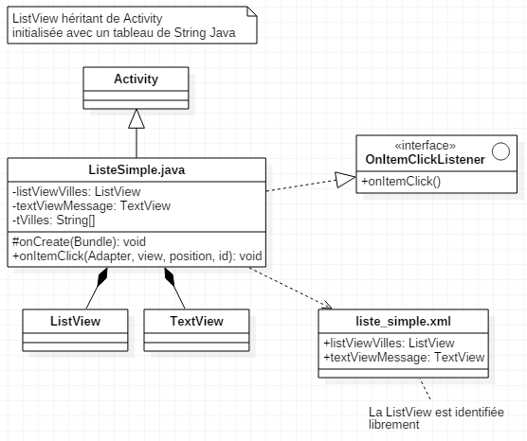

Le point de vue MVC (Model View Controller).

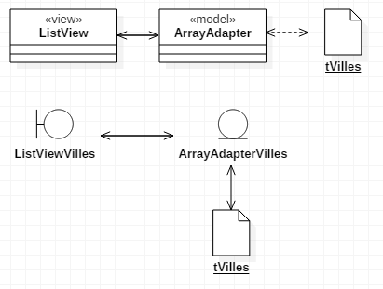

- Syntaxes

Remplissage d'une ListView à partir un tableau de String (*) via un ArrayAdapter.

Remplissage de l'ArrayAdapter :
ArrayAdapter(contexte, identifiant de ressource de la vue, tableau)
Le contexte c'est l'activité donc this.
L'identifiant de la ressource de la vue est ici la constante Android android.R.layout.simple_list_item₁ puisque chaque item est un String (enfin une valeur de type élémentaire).
Le tableau est un tableau d'objets.

(*) un ArrayAdapter peut être rempli avec un tableau de String ou d'Integer, etc (pas de types primitifs), une List.

Remplissage de la liste :
ListView.setAdapter(ArrayAdapter);

Exemple :

ArrayAdapter<String>aaListe = new ArrayAdapter<String>(this, android.R.layout.simple_list_item_1, tVilles);

Ici l'id de ressource est : android.R.layout.simple_list_item_1.

Vidage d'une ListView :
listView.setAdapter(null);

Suppression d'un item dans une Listview :
Il faut supprimer l'item dans la source (plus facile si c'est un ArrayList).
Et ensuite « rafraîchir » la ListeView en notifiant à l'ArrayAdapter que la source à changé.
aaListe.notifyDataSetChanged();

- Codes

Le fichier liste_simple_dynamique.xml

<LinearLayout xmlns:android="http://schemas.android.com/apk/res/android"
android:layout_width="match_parent"
android:layout_height="match_parent"
android:orientation="vertical"
android:padding="5dp">

<ListView
android:id="@+id/listViewVilles"
android:layout_width="match_parent"
android:layout_height="0dp"
android:layout_weight="90">
</ListView>

<TextView
android:id="@+id/textViewMessage"
android:layout_width="wrap_content"
android:layout_height="0dp"
android:layout_weight="10"
android:text="Message"
android:textSize="15sp" />

</LinearLayout>

ListeSimpleDynamique.java

import android.app.Activity;
import android.os.Bundle;
import android.view.View;
import android.widget.*;

public class ListeSimpleDynamique extends Activity implements AdapterView.OnItemClickListener {

// Attributs pour les widgets
private ListView listViewVilles;

@Override
protected void onCreate(Bundle savedInstanceState) {

super.onCreate(savedInstanceState);
setContentView(R.layout.liste_simple_dynamique);

listViewVilles = findViewById(R.id.listViewVilles);
listViewVilles.setOnItemClickListener(this);

// La source de données
String[] tVilles = {"Paris", "Lyon", "Lille", "Marseille", "Bordeaux", "Orléans", "Tours", "Arras"};

// Le Model au sens MVC du terme
ArrayAdapter<String> aaListe = new ArrayAdapter<String>(this, android.R.layout.simple_list_item_1, tVilles);

// --- Méthode de la classe Activity pour remplir la liste, la View au sens MVC
listViewVilles.setAdapter(aaListe);
} /// onCreate

@Override
public void onItemClick(AdapterView<?> parent, View view, int position, long l) {
String lsChoix = parent.getItemAtPosition(position).toString();
Toast.makeText(this, lsChoix, Toast.LENGTH_LONG).show();
} /// onItemClick

} /// class

- Exercice : prix soldés

Saisie du prix, sélection du pourcentage de réduction dans la ListView, affichage de la réduction et du du prix réduit.

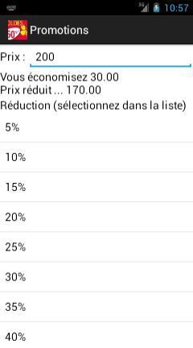

- Une liste avec une icône identique pour chaque item

- Objectif

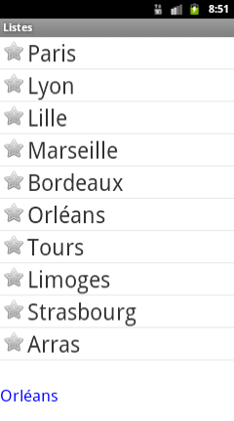

- Principe et diagramme de composants

Pour avoir un élément composite, donc autre chose qu'une String standard, pour chaque item de la liste il faut créer, à côté du layout principal qui contient la ListView, un layout "externe" correspond à la ligne.
Pour cet exemple ce layout sera de type LinearLayout et horizontal.
Il contiendra l'icône et le texte donc une ImageView et un TextView.
L'icône est la même pour chaque item de la liste.
Le texte est différent pour chaque item de la liste.

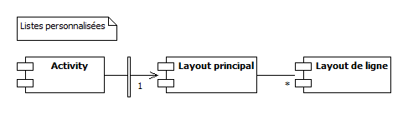

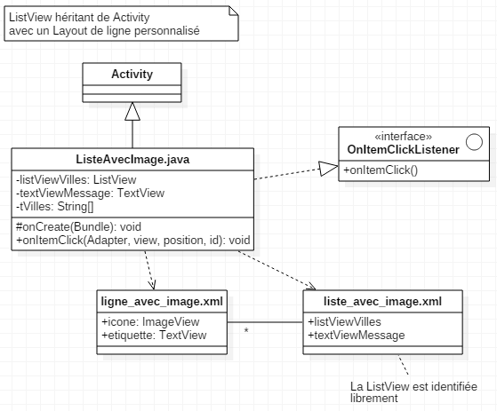

- Démarche

Le layout principal est le même que le précédent.

Ajoutez une icône dans /res/drawable/. ok.png par exemple ou utilisez une image système @android:drawable/btn_star_big_off par exemple.

Créez un nouveau layout pour la ligne. Nommez-le ligne_avec_image.xml.

Seule une ligne change dans le code de l'activité. C'est celle de la création de l'ArrayAdapter.

- Le layout de ligne

<?xml version="1.0" encoding="utf-8"?>
<!-- ligne_avec_image.xml -->
<LinearLayout xmlns:android="http://schemas.android.com/apk/res/android"
android:layout_width="match_parent"
android:layout_height="wrap_content"
android:orientation="horizontal" >

<ImageView
android:id="@+id/icone"
android:padding="2dip"
android:layout_width="wrap_content"
android:layout_height="wrap_content"
android:src="@android:drawable/btn_star_big_off"
android:contentDescription="Image OK"
/>

<TextView
android:id="@+id/etiquette"
android:layout_width="wrap_content"
android:layout_height="wrap_content"
android:textSize="30sp"
/>

</LinearLayout>

- Syntaxes

Créez une nouvelle activité ou modifiez l'activité précédente; il n'y a qu'une seule ligne à modifier. Le setContentView() ne change pas.
On fait référence au layout correspondant à la ligne spécifique lors de la création de l'ArrayAdapter.

Ici le constructeur de la classe ArrayAdapter est :

new ArrayAdapter(contexte, layout de vue perso, identifiant du texte, tableau)

il y a 4 paramètres alors que précédemment il y en avait 3.

ArrayAdapter<String> aaListe = new ArrayAdapter<String>(this, R.layout.ligne_avec_image, R.id.etiquette, tVilles);

Note : R.id.etiquette correspond au widget du layout de ligne qui est alimenté avec des textes différents qui se trouvent dans le tableau correspondant au paramètre n° 4.

Par comparaison l'ancien code était :

ArrayAdapter<String> aaListe = new ArrayAdapter<String>(this, android.R.layout.simple_list_item_1, tVilles);

Récupération de la sélection (comme précédemment)

String lsSelection = parent.getAdapter().getItem(position).toString();
textViewSelection.setText(lsSelection);

- Exercice : mise en place de la ListView avec une icône

Mettez en place les codes dans une nouvelle activité nommée ListeAvecImage.java.

- Une liste avec une structure de composants

- Objectif

Afficher une liste où chaque item contient plusieurs éléments dynamiques.
Récupérer les informations sélectionnées dans un TextView.

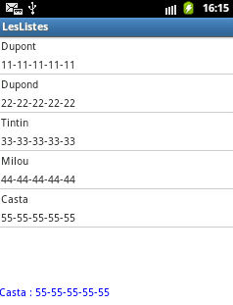

A partir du moment où l'on veut afficher dans chaque item d'une ListView un élément composite et que plusieurs valeurs sont obtenues dynamiquement il faut utiliser un SimpleAdapter et non plus un ArrayAdapter.
Et comme précédemment créer un layout de ligne.

- Principe et démarche

On utilise un SimpleAdapter à la place d'un ArrayAdapter.

Le principe est quasiment le même que précédemment.
Il faut un layout principal pour la liste. Nous réutiliserons liste_simple.xml.
Il faut un layout pour la ligne. Il sera nommé ligne_complexe.xml.

Ce qui diffère fondamentalement c'est que les données sont multiples et diverses pour chaque item, alors que dans le cas précédent seul le texte changeait et l'image était identique pour chaque item.
Il n'est donc plus possible d'utiliser un ArrayAdapter. Il faut utiliser un SimpleAdapter.

Ce qui diffère accessoirement c'est que le 2ème layout est un layout vertical contenant 2 TextView. Il pourrait y avoir plus de widgets et même d'autres layouts contenant d'autres widgets, le principe serait le même.

Les TextView de la ListView seront remplis à partir de 2 tableaux de String initialisés avec des constantes.

- Syntaxes et exemples

Syntaxe

SimpleAdapter sa = new SimpleAdapter (
contexte,
les données sous forme de List de Map,
layout pour la ligne,
String[] tableau des noms des clés des éléments des Map,
int[] tableau des références des éléments du layout pour la ligne
);

Cette fois-ci il y a 5 paramètres :

Le contexte,
les données,
le layout spécifique pour la ligne de la liste,
un tableau de string avec les noms des clés du Map de la List des données,
un tableau d'int avec les ID des widgets du layout de ligne.

Exemple

L'initialisation de la liste :

SimpleAdapter sa = new SimpleAdapter (
this.getBaseContext(),
listeItems,
R.layout.ligne_complexe,
new String[] {"nom", "telephone"},
new int[] {R.id.nom, R.id.telephone}
);

La récupération de la sélection :

Map<String,String> map = (Map<String, String>) parent.getAdapter().getItem(position);

- Codes

liste_simple.xml

cf plus haut, rien de nouveau.

ligne_complexe.xml

<?xml version="1.0" encoding="utf-8"?>
<!-- ligne_complexe.xml -->

<LinearLayout xmlns:android="http://schemas.android.com/apk/res/android"
android:layout_width="match_parent"
android:layout_height="wrap_content"
android:orientation="vertical" >

<TextView
android:id="@+id/nom"
android:padding="3dip"
android:layout_width="match_parent"
android:layout_height="wrap_content"
/>

<TextView
android:id="@+id/telephone"
android:padding="3dip"
android:layout_width="match_parent"
android:layout_height="wrap_content"
/>

</LinearLayout>

ListeComplexe.java

import android.os.Bundle;
import android.view.View;
import android.widget.ListView;
import android.widget.SimpleAdapter;
import android.widget.AdapterView;
import android.widget.TextView;
import android.app.Activity;
import java.util.HashMap;
import java.util.ArrayList;
import java.util.Map;
import java.util.List;

// ----------------------------------------
public class ListeComplexe extends Activity implements AdapterView .OnItemClickListener{
/*
* Attributs
*/
private TextView textViewSelection;
private ListView listView1;

/*
* Methodes
*/
@Override
// -----------------
public void onCreate(Bundle savedInstanceState) {
super.onCreate(savedInstanceState);
setContentView(R.layout.liste_simple);

listView1 = findViewById(R.id.listView1);

String[] tNoms = {"Dupont","Dupond","Tintin","Milou","Casta"};
String[] tTelephones = {"11-11-11-11-11","22-22-22-22-22","33-33-33-33-33","44-44-44-44-44","55-55-55-55-55"};

textViewSelection = (TextView) findViewById(R.id.textViewSelection);

// --- Creation de l'ArrayList pour remplir la ListView
List<Map<String, String>> listeItems = new ArrayList();

// --- HashMap pour les informations pour un item
Map<String, String> hm;

// --- Remplissage dynamique
for(int i = 0; i < tNoms.length; i++) {
hm = new HashMap();
hm.put("nom", tNoms[i]);
hm.put("telephone", tTelephones[i]);
listeItems.add(hm);
}

// --- Utilisation d'un adaptateur pour affecter les valeurs aux éléments de la liste

/*
An easy adapter to map static data to views defined in an XML file.
You can specify the data backing the list as an ArrayList of Maps.
Each entry in the ArrayList corresponds to one row in the list.
The Maps contain the data for each row.
You also specify an XML file that defines the views used to display the row, and a mapping from keys in the Map to specific views.
Binding data to views occurs in two phases.
First, if a SimpleAdapter.ViewBinder is available, setViewValue(android.view.View, Object, String) is invoked.
If the returned value is false, the following views are then tried in order:

A view that implements Checkable (e.g. CheckBox). The expected bind value is a boolean.
TextView. The expected bind value is a string and setViewText(TextView, String) is invoked.
ImageView. The expected bind value is a resource id or a string and setViewImage(ImageView, int) or setViewImage(ImageView, String) is invoked.
*/

// SimpleAdapter(Context context, List<? extends Map<String, ?>> data, int resource, String[] from, int[] to)

SimpleAdapter sa = new SimpleAdapter (
this,
listeItems,
R.layout.ligne_complexe,
new String[] {"nom", "telephone"},
new int[] {R.id.nom, R.id.telephone}
);

// Affectation directe du Simple Adapter a la ListView
listView1.setAdapter(sa);

} /// onCreate

// ------------------------
@Override
public void onItemClick(AdapterView<?> parent, View view, int position, long id) {

Map<String,String> map = (Map<String, String>) parent.getAdapter().getItem(position);

textViewSelection.setText(map.get("nom") + " : " + map.get("telephone"));

} /// onItemClick()

} /// class ListeComplexe

Affaire classée !

- Exercice : ajoutez le prénom et l'e-mail.

- Une liste avec une structure mixte : image et textes

- Objectif

Afficher une image et 3 textes par item de ListView.
Pas de grandes différences avec le précédent sauf pour les références vers les images stockées dans /res/drawable/. Chaque ID des images est stocké sous forme de String dans un tableau.
Lorsque l'utilisateur sélectionne un item le nom du pays et le drapeau sont affichés en bas de l'écran.

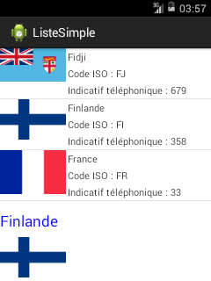

ImageView | TextView
ImageView | TextView
ImageView | TextView

Cf projet Listes pour une démonstration statique. Les données proviennent de tableaux de String et les images des ressources.

Cf projet SQL Distant pour une démonstration dynamique. Les données proviennent de la BD et les images du serveur distant.

- Codes

liste_pays_complexe.xml : le layout principal

<?xml version="1.0" encoding="utf-8"?>
<!-- liste_pays_complexe.xml -->

<LinearLayout xmlns:android="http://schemas.android.com/apk/res/android"
android:layout_width="match_parent"
android:layout_height="match_parent"
android:orientation="vertical" >

<ListView
android:id="@+id/listViewPays"
android:layout_width="match_parent"
android:layout_height="0dp"
android:layout_weight="70" >
</ListView>

<TextView
android:id="@+id/textViewPays"
android:layout_width="match_parent"
android:layout_height="0dp"
android:layout_weight="10"
android:text="@string/pays"
android:textAppearance="?android:attr/textAppearanceLarge"
android:textColor="#0000FF" />

<ImageView
android:id="@+id/imageViewPays"
android:layout_width="wrap_content"
android:layout_height="0dp"
android:layout_weight="20"
android:contentDescription="drapeau"
android:src="@drawable/france" />

</LinearLayout>

pays_ligne.xml : le layout de ligne

<?xml version="1.0" encoding="utf-8"?>
<!-- pays_ligne.xml -->

<LinearLayout xmlns:android="http://schemas.android.com/apk/res/android"
android:layout_width="match_parent"
android:layout_height="wrap_content"
android:orientation="horizontal" >

<ImageView
android:id="@+id/imageViewDrapeau"
android:layout_width="wrap_content"
android:layout_height="wrap_content"
android:contentDescription="image" />

<LinearLayout
android:layout_width="wrap_content"
android:layout_height="wrap_content"
android:orientation="vertical" >

<TextView
android:id="@+id/nom"
android:layout_width="wrap_content"
android:layout_height="wrap_content"
android:padding="3dip" />

<TextView
android:id="@+id/code_alpha"
android:layout_width="wrap_content"
android:layout_height="wrap_content"
android:padding="3dip" />

<TextView
android:id="@+id/code_tel"
android:layout_width="wrap_content"
android:layout_height="wrap_content"
android:padding="3dip" />
</LinearLayout>

</LinearLayout>

ListePaysComplexe.java

package fr.pb.listes;

import java.util.ArrayList;
import java.util.HashMap;
import java.util.List;
import java.util.Map;

import android.app.Activity;
import android.os.Bundle;

import android.widget.SimpleAdapter;
import android.widget.AdapterView;
import android.widget.Toast;

import android.widget.TextView;
import android.widget.ImageView;
import android.view.View;
import android.widget.ListView;

/*
* ListePaysComplexe : liste des pays avec drapeau, nom, code ISO, indicatif telephonique
*/
public class ListePaysComplexe extends Activity implements AdapterView.OnItemClickListener{

private ListView listViewPays;
private TextView textViewPays;
private ImageView imageViewPays;

@Override
// -----------------
public void onCreate(Bundle savedInstanceState) {
super.onCreate(savedInstanceState);

setContentView(R.layout.liste_pays_complexe);

listViewPays = findViewById(R.id.textViewPays);
textViewPays = findViewById(R.id.textViewPays);
imageViewPays = findViewById(R.id.imageViewPays);

String[] tNomsPays = {"Fidji","Finlande","France"};
String[] tCodeAlpha = {"FJ","FI","FR"};
String[] tIndicatifsTelephoniques = {"679","358","33"};

// Récupère l'id de l'image fidji ... en base decimale
String[] tImages = new String[3];
tImages[0] = String.valueOf(R.drawable.fidji);
tImages[1] = String.valueOf(R.drawable.finlande);
tImages[2] = String.valueOf(R.drawable.france);

try {
List<Map<String, String>> listePays = new ArrayList<Map<String, String>>();
Map<String, String> hm;

for(int i = 0; i < tNomsPays.length; i++) {
hm = new HashMap<String, String>();

hm.put("image", tImages[i]);
hm.put("nom", tNomsPays[i]);
hm.put("code_alpha", "Code ISO : " + tCodeAlpha[i]);
hm.put("code_tel", "Indicatif téléphonique : " + tIndicatifsTelephoniques[i]);

listePays.add(hm);
}

SimpleAdapter sa = new SimpleAdapter(
this.getBaseContext(),
listePays,
R.layout.pays_ligne,
new String[] { "image", "nom", "code_alpha", "code_tel" },
new int[] { R.id.imageViewDrapeau, R.id.nom, R.id.code_alpha, R.id.code_tel }
);

listViewPays.setAdapter(sa);

listViewPays.setOnItemClickListener(this);

} catch (Exception e) {
Toast.makeText(getBaseContext(), "Erreur ? " + e.getMessage(), Toast.LENGTH_LONG).show();
}

} // / onCreate

} // / classe

Pour afficher le nom du pays et l'image :

@Override
// ------------------------
public void onItemClick(AdapterView<?> parent, View view, int position, long id) {

Map<String, String> hm = (Map<String, String>) parent.getItemAtPosition(position);

textViewPays.setText(hm.get("nom"));
int liIdImage = Integer.valueOf(hm.get("image"));
imageViewPays.setImageResource(liIdImage);

} // / onListItemClick

- Exercice : une liste avec une icône différente pour chaque item

Objectif

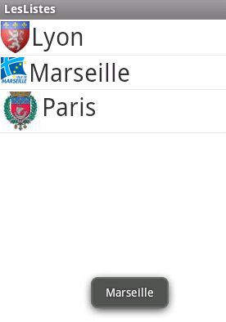

Les icônes sont dans les /res/drawable !!!
L'affaire est un peu, …, beaucoup plus complexe !

- Mettre à jour une ListView

Tout simplement en ré-instanciant l'adaptateur et en le réaffectant à la ListView.

- Les listes et la sélection multiple

- Objectif

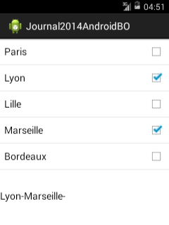

- Syntaxes

ArrayAdapter<String> aa = new ArrayAdapter<String>(this, android.R.layout.simple_list_item_multiple_choice, String[]);

ListView.setChoiceMode(ListView.CHOICE_MODE_MULTIPLE);

Éventuellement dans le layout
android:entries="@array/villes" android:choiceMode="multipleChoice">

Gérer les items sélectionnés

Récupère l'ensemble des items sélectionnés
SparseBooleanArray sba = listView.getCheckedItemPositions();

Récupère le nombre d'items sélectionnés
sba.size()

Récupère le texte de l'item sélectionné
listView.getItemAtPosition(sba.keyAt(i)).toString()

SparseBooleanArray sba = listView.getCheckedItemPositions();
for (int i = 0; i < sba.size(); i++) {
String lsTexte = listView.getItemAtPosition(sba.keyAt(i)).toString();
// suite du code
}

- Layout

<LinearLayout xmlns:android="http://schemas.android.com/apk/res/android"
android:layout_width="match_parent"
android:layout_height="match_parent"
android:orientation="vertical" >

<ListView
android:id="@+id/listViewVilles"
android:layout_width="match_parent"
android:layout_height="0dp"
android:layout_weight="80" >
</ListView>

<TextView
android:id="@+id/textViewSelection"
android:layout_width="match_parent"
android:layout_height="0dp"
android:layout_weight="20"
android:textAppearance="?android:attr/textAppearanceMedium" />

</LinearLayout>

- Activité

package fr.pb.listes;

import android.os.Bundle;
import android.app.Activity;
import android.util.SparseBooleanArray;
import android.view.View;
import android.widget.*;

/*
http://openclassrooms.com/courses/creez-des-applications-pour-android/des-widgets-plus-avances-et-des-boites-de-dialogue
*/

/**
*
* @author Pascal
*
*/
public class ListeMultiple extends Activity implements AdapterView.OnItemClickListener{

/*
* Attributs
*/
private TextView textViewSelection;
private String[] tVilles = { "Paris", "Lyon", "Lille", "Marseille", "Bordeaux" };

private ListView laListeView;
private StringBuilder isbSelections;
private ListView listViewVilles;

/**
*
*/
@Override
protected void onCreate(Bundle savedInstanceState) {
super.onCreate(savedInstanceState);

isbSelections = new StringBuilder();

setContentView(R.layout.liste_multiple);
listViewVilles = findViewById(R.id.listViewVilles );

textViewSelection = findViewById(R.id.textViewSelection);

/*
* Choix multiple et donc case à cocher ...
*/
ArrayAdapter<String> aaListe = new ArrayAdapter<String>(this,
android.R.layout.simple_list_item_multiple_choice, tVilles);
listViewVilles.setChoiceMode(ListView.CHOICE_MODE_MULTIPLE);

/*
* Choix unique et donc bouton radio ... Mais possibilité de TextView ou de case a cocher ...
*/
// ArrayAdapter<String> aaListe = new ArrayAdapter<String>(this,
// android.R.layout.simple_list_item_single_choice, tVilles);
// listViewVilles.setChoiceMode(ListView.CHOICE_MODE_SINGLE);

// --- Methode de la classe ListActivity pour remplir la liste
listViewVilles.setAdapter(aaListe);
}

@Override
// --------------------
public void onItemClick(AdapterView<?> parent, View view, int position, long id) {

// Récupère le libelle de l'item de la ListView
String lsSelection = parent.getItemAtPosition(position).toString();
isbSelections.append(lsSelection);
isbSelections.append("-");
// textViewSelection
// .setText(parent.getItemAtPosition(position).toString());

// Dans le cas de choix unique
// int liPosition = laListeView.getCheckedItemPosition();

// Dans le cas de choix multiples
SparseBooleanArray sba = laListeView.getCheckedItemPositions();
// Ou
if (laListeView.getCheckedItemPositions().get(0)) {
Toast.makeText(this, "Position 1 est sélectionnée", Toast.LENGTH_SHORT).show();
}
if (laListeView.getCheckedItemPositions().get(1)) {
Toast.makeText(this, "Position 2 est sélectionnée", Toast.LENGTH_SHORT).show();
}
if (laListeView.getCheckedItemPositions().get(2)) {
Toast.makeText(this, "Position 3 est sélectionnée", Toast.LENGTH_SHORT).show();
}

textViewSelection.setText(isbSelections.toString());

} // / onListItemClick()

// ------------------------ BOF !!! KO pour l'instant
public void onItemLongClick(AdapterView<?> adapter, View view,
int position, long id) {
Toast.makeText(this, "Appui long !!!", Toast.LENGTH_SHORT).show();
}

} // / class

- La même chose mais plus dans le layout

liste_multiple_000.xml

<LinearLayout xmlns:android="http://schemas.android.com/apk/res/android"
android:layout_width="match_parent"
android:layout_height="match_parent"
android:orientation="vertical" >

<ListView
android:id="@android:id/list"
android:layout_width="match_parent"
android:layout_height="0dp"
android:layout_weight="80"
android:entries="@array/villes"
android:choiceMode="multipleChoice">

<!-- android:choiceMode="singleChoice" -->
<!-- android:choiceMode="multipleChoice" -->
</ListView>

<TextView
android:id="@+id/textViewSelection"
android:layout_width="match_parent"
android:layout_height="0dp"
android:layout_weight="20"
android:textAppearance="?android:attr/textAppearanceMedium" />

</LinearLayout>

ListeMultiple000.java

package fr.pb.listes;

import android.os.Bundle;
import android.app.Activity;
import android.util.SparseBooleanArray;
import android.view.View;
import android.widget.AdapterView;
import android.widget.ListView;
import android.widget.ListView;
import android.widget.TextView;
import android.widget.Toast;

/*
http://openclassrooms.com/courses/creez-des-applications-pour-android/des-widgets-plus-avances-et-des-boites-de-dialogue
*/

/**
*
* @author pascal
*
*/
public class ListeMultiple000 extends Activity implements AdapterView.OnItemClickListener{

/*
* Attributs
*/
private TextView textViewSelection;
private ListView listeView;
private StringBuilder isbSelections;

/**
*
*/
@Override
protected void onCreate(Bundle savedInstanceState) {
super.onCreate(savedInstanceState);

isbSelections = new StringBuilder();

setContentView(R.layout.liste_multiple_000);
listView = findViewById(R.id.listView);
listView.setOnItemClickListener(this);
// Aucun effet !!!
laListeView.setChoiceMode(ListView.CHOICE_MODE_MULTIPLE);

textViewSelection = (TextView) findViewById(R.id.textViewSelection);
}

@Override
// ------------------------
public void onItemClick(AdapterView<?> parent, View view, int position, long id) {

// Récupère le libelle de l'item de la ListView
String lsSelection = parent.getItemAtPosition(position).toString();
isbSelections.append(lsSelection);
isbSelections.append("-");

// Dans le cas de choix unique
// int liPosition = laListeView.getCheckedItemPosition();

// Dans le cas de choix multiples
SparseBooleanArray sba = laListeView.getCheckedItemPositions();
// Ou
if (laListeView.getCheckedItemPositions().get(0)) {
Toast.makeText(this, "Position 1 est sélectionnée", Toast.LENGTH_SHORT).show();
}
if (laListeView.getCheckedItemPositions().get(1)) {
Toast.makeText(this, "Position 2 est sélectionnée", Toast.LENGTH_SHORT).show();
}
if (laListeView.getCheckedItemPositions().get(2)) {
Toast.makeText(this, "Position 3 est sélectionnée", Toast.LENGTH_SHORT).show();
}

textViewSelection.setText(isbSelections.toString());

} // / onListItemClick()

// ------------------------ BOF !!! KO pour l'instant
public void onItemLongClick(AdapterView<?> adapter, View view,
int position, long id) {
Toast.makeText(this, "Appui long !!!", Toast.LENGTH_SHORT).show();
}

} // / class

- Sélectionner tous les items d'une ListView

for (int i = 0; i < listViewXXX.getChildCount(); i++) {
listViewXXX.setItemChecked(i, true);
}

false pour tout dé-sélectionner.

- ExpandabledListView (Accordéon)

- Objectif

Créer une ListView de type accordéon contenant plusieurs soufflets.

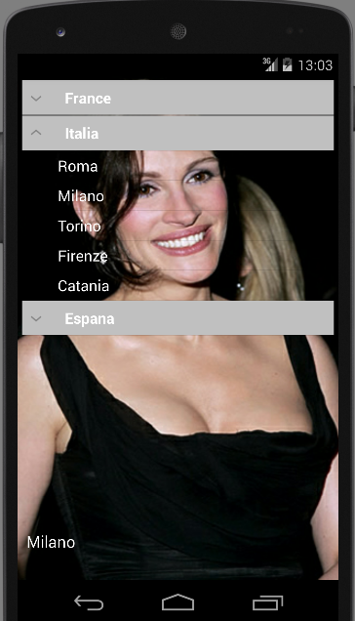

- Démarche

Il faut créer 3 layouts :

- le layout principal avec le widget « ExpandabledListeView (accordeon.xml),
- le layout pour chaque en-tête de soufflet (en_tete_soufflet.xml),
- le layout pour chaque item des soufflets (item_soufflet.xml).

Tous les layouts sont de type « LinearLayout Vertical ».
Les deux derniers layouts contiennent un TextView.

Il faut créer 2 classes Java :

- une activité (Accordeon.java),
- une autre pour l'adapter qui hérite de la classe BaseExpandableListAdapter (ExpandableListAdapter.java).

ExpandableListAdapter
(-) Context contexte
(-) List<String> listeEnTetes
(-) Map<String, List<String>> mapItems
(+) ExpandableListAdapter()
(+) getChild()
(+) getChildId()
(+) getChildView()
(+) getChildrenCount()
(+) getGroup()
(+) getGroupCount()
(+) getGroupId()
(+) getGroupCount()
(+) hasStableIds()
(+) isChildSelectable()

ExpandableListAdapter() : le constructeur. Les arguments dépendent du choix de votre mise en place de l'Adapter (List de Map, Map de String et de List, List de List, …).
La méthode getChild() : renvoie un item.
La méthode getChildId() : renvoie l'ID d'un item (sa position dans le soufflet).
La méthode getChildView() : renvoie un item.
La méthode getChildrenCount() : renvoie le nombre d'item par soufflet.
La méthode getGroup() : renvoie un soufflet.
La méthode getGroupCount() : renvoie le nombre de soufflets.
La méthode getGroupId() : renvoie l'ID d'un soufflet (sa position).
La méthode getGroupCount() : renvoie le nombre de soufflets de l'accordéon.
La méthode hasStableIds() : renvoie un booléen indiquant que l'ID est stable.
La méthode isChildSelectable() : renvoie true ou false en fonction du fait que vous vouliez rendre sélectionnable un item.

- Codes

- Les codes des layouts

accordeon.xml

C'est le layout principal.

<LinearLayout xmlns:android="http://schemas.android.com/apk/res/android"
android:layout_width="match_parent"
android:layout_height="match_parent"
android:background="@drawable/julia_roberts_robe_noire"
android:orientation="vertical"
android:padding="5dp">

<ExpandableListView
android:id="@+id/expandableListView"
android:layout_width="match_parent"
android:layout_height="0dp"
android:layout_weight="90" />

<TextView
android:id="@+id/textViewSelection"
android:layout_width="match_parent"
android:layout_height="0dp"
android:layout_weight="10"
android:padding="5dp"
android:text="Sélection"
android:textAppearance="?android:attr/textAppearanceMedium"
android:textColor="@color/blanc" />

</LinearLayout>

en_tete_soufflet.xml

<?xml version="1.0" encoding="utf-8"?>
<LinearLayout xmlns:android="http://schemas.android.com/apk/res/android"
android:layout_width="match_parent"
android:layout_height="wrap_content"
android:background="@color/dimgray"
android:orientation="vertical"
android:padding="8dp">

<TextView
android:id="@+id/textViewEnteteSoufflet"
android:layout_width="match_parent"
android:layout_height="wrap_content"
android:paddingLeft="?android:attr/expandableListPreferredItemPaddingLeft"
android:textColor="@color/blanc"
android:textSize="17dp" />

</LinearLayout>

item_soufflet.xml

<?xml version="1.0" encoding="utf-8"?>
<LinearLayout xmlns:android="http://schemas.android.com/apk/res/android"
android:layout_width="match_parent"
android:layout_height="55dip"
android:orientation="vertical">

<TextView
android:id="@+id/textViewItemSoufflet"
android:layout_width="match_parent"
android:layout_height="wrap_content"
android:paddingBottom="5dp"
android:paddingLeft="?android:attr/expandableListPreferredChildPaddingLeft"
android:paddingTop="5dp"
android:textColor="@color/blanc"
android:textSize="17dip" />

</LinearLayout>

- Le code de l'adapter et le code de l'activité

Le code de l'adapteur : ExpandableListAdapter.java

package fr.pb.listesavancees;

import java.util.HashMap;
import java.util.List;

import android.content.Context;
import android.graphics.Typeface;
import android.view.LayoutInflater;
import android.view.View;
import android.view.ViewGroup;
import android.widget.BaseExpandableListAdapter;
import android.widget.TextView;

/**
*
*/
public class ExpandableListAdapter extends BaseExpandableListAdapter {

private Context contexte;
private List<String> listeEnTetes;
private HashMap<String, List<String>> mapItems;

public ExpandableListAdapter(Context contexte, List<String> listeEnTetes, HashMap<String, List<String>> mapItems) {
this.contexte = contexte;
this.listeEnTetes = listeEnTetes;
this.mapItems = mapItems;
}

@Override
public Object getChild(int groupPosition, int childPositon) {
return this.mapItems.get(this.listeEnTetes.get(groupPosition))
.get(childPositon);
}

@Override
public long getChildId(int groupPosition, int childPosition) {
return childPosition;
}

@Override
public View getChildView(int groupPosition, final int childPosition,
boolean isLastChild, View convertView, ViewGroup parent) {
String lsTexteItem = (String) getChild(groupPosition, childPosition);

if (convertView == null) {
LayoutInflater inflater = (LayoutInflater) this.contexte
.getSystemService(Context.LAYOUT_INFLATER_SERVICE);
convertView = inflater.inflate(R.layout.item_soufflet, null);
}

TextView textViewItem = (TextView) convertView
.findViewById(R.id.textViewItemSoufflet);

textViewItem.setText(lsTexteItem);
return convertView;
}

@Override
public int getChildrenCount(int groupPosition) {
return this.mapItems.get(this.listeEnTetes.get(groupPosition))
.size();
}

@Override
public Object getGroup(int groupPosition) {
return this.listeEnTetes.get(groupPosition);
}

@Override
public int getGroupCount() {
return this.listeEnTetes.size();
}

@Override
public long getGroupId(int groupPosition) {
return groupPosition;
}

@Override
public View getGroupView(int groupPosition, boolean isExpanded,
View convertView, ViewGroup parent) {
String titreSoufflet = (String) getGroup(groupPosition);
if (convertView == null) {
LayoutInflater inflater = (LayoutInflater) this.contexte
.getSystemService(Context.LAYOUT_INFLATER_SERVICE);
convertView = inflater.inflate(R.layout.en_tete_soufflet, null);
}

TextView textViewEntete = (TextView) convertView
.findViewById(R.id.textViewEnteteSoufflet);
textViewEntete.setTypeface(null, Typeface.BOLD);
textViewEntete.setText(titreSoufflet);

return convertView;
}

@Override
public boolean hasStableIds() {
return false;
}

@Override
public boolean isChildSelectable(int groupPosition, int childPosition) {
return true;
}
} /// class

Le code de l'activité : Accordeon.java

package fr.pb.listesavancees;

import java.util.ArrayList;
import java.util.Map;
import java.util.HashMap;
import java.util.List;

import android.app.Activity;
import android.os.Bundle;
import android.widget.ExpandableListView;
import android.widget.ExpandableListView.OnChildClickListener;
//import android.widget.ExpandableListView.OnGroupClickListener;
//import android.widget.ExpandableListView.OnGroupCollapseListener;
//import android.widget.ExpandableListView.OnGroupExpandListener;

/**
*
*/
public class Accordeon extends Activity implements OnChildClickListener {

private ExpandableListAdapter listAdapter;
private ExpandableListView expandableListView;
private List<String> listeEnTetes;
private Map<String, List<String>> mapItems;

@Override
protected void onCreate(Bundle savedInstanceState) {
super.onCreate(savedInstanceState);
setContentView(R.layout.accordeon);

expandableListView = (ExpandableListView) findViewById(R.id.expandableListView);

remplirListe();

listAdapter = new ExpandableListAdapter(this, listeEnTetes, mapItems);
expandableListView.setAdapter(listAdapter);
} /// onCreate

/*
* Remplissage de la liste
*/
private void remplirListe() {
listeEnTetes = new ArrayList();
mapItems = new HashMap();

// Les items
List<String> listeVillesFrance = new ArrayList();
listeVillesFrance.add("Paris");
listeVillesFrance.add("Lyon");
listeVillesFrance.add("Marseille");
listeVillesFrance.add("Bordeaux");
listeVillesFrance.add("Grenoble");

List<String> listeVillesItalie = new ArrayList();
listeVillesItalie.add("Roma");
listeVillesItalie.add("Milano");
listeVillesItalie.add("Torino");
listeVillesItalie.add("Firenze");
listeVillesItalie.add("Catania");

List<String> listeVillesEspagne = new ArrayList();
listeVillesEspagne.add("Madrid");
listeVillesEspagne.add("Barcelona");
listeVillesEspagne.add("Valencia");
listeVillesEspagne.add("Granada");
listeVillesEspagne.add("Alicante");

// Les en-tetes
listeEnTetes.add("France");
listeEnTetes.add("Italia");
listeEnTetes.add("Espana");

mapItems.put(listeEnTetes.get(0), listeVillesFrance);
mapItems.put(listeEnTetes.get(1), listeVillesItalie);
mapItems.put(listeEnTetes.get(2), listeVillesEspagne);

} /// remplirListe

@Override
public boolean onChildClick(ExpandableListView parent, View vue, int groupPosition, int childPosition, long id) {
/*
parent : ExpandabledListview
vue : LinearLayout
groupPosition : position du groupe (commence a 0)
childPosition : position dans le groupe (commence a 0)
id : position dans le groupe (commence a 0)
*/
LinearLayout itemSelectionne = (LinearLayout) vue;
TextView textView = (TextView) itemSelectionne.getChildAt(0);
String lsSelection = textView.getText().toString();
this.textViewSelection.setText(lsSelection);
return true;
} /// onChildClick

} /// class

- Remplir une ListView avec des images de la SD

Le layout comprend une ListView nommée listViewPhotos.

package fr.pb.listes;

import android.net.Uri;
import android.os.Environment;
import android.support.v7.app.ActionBarActivity;
import android.os.Bundle;
import android.widget.*;
import java.io.*;
import java.util.*;

/**
*
*/
public class ListViewSD extends ActionBarActivity {

private ListView listViewPhotos;

@Override
protected void onCreate(Bundle savedInstanceState) {
super.onCreate(savedInstanceState);
setContentView(R.layout.essai);

listViewPhotos = (ListView) findViewById(R.id.listViewPhotos);

remplirListView();
} /// onCreate

/**
*
*/
private void remplirListView() {
File dir;
String lsChemin = "";
String[] tFichiers;
List<String> listeJPG = new ArrayList<>();
List<Map<String, Object>> listeItems;
Map<String, Object> hm;
String lsEnr;
File fichier;
Uri uriFichier;
SimpleAdapter sa;

try {
// Renvoie Pictures de la SD
dir = new File(Environment.getExternalStoragePublicDirectory(Environment.DIRECTORY_PICTURES).getAbsolutePath() + "/salma");
lsChemin = dir.getAbsolutePath() + "/";

// Récupère la liste des fichiers du dossier selectionne
tFichiers = dir.list();

// Ne Récupère que les fichiers d'extension .jpg
for (int i = 0; i < tFichiers.length; i++) {
if (tFichiers[i].endsWith(".jpg")) {
listeJPG.add(tFichiers[i]);
}
}

// --- Creation de l'ArrayList pour remplir la ListView
listeItems = new ArrayList<Map<String, Object>>();

// --- Remplissage dynamique
for (int i = 0; i < listeJPG.size(); i++) {
lsEnr = listeJPG.get(i);

hm = new HashMap<String, Object>();

fichier = new File(lsChemin + "/" + lsEnr);
uriFichier = Uri.fromFile(fichier);

hm.put("nomPhoto", (Object) lsEnr);
hm.put("imagePhoto", uriFichier);

listeItems.add(hm);
} /// for

sa = new SimpleAdapter(
this,
listeItems,
R.layout.essai_ligne,
new String[]{"imagePhoto", "nomPhoto"},
new int[]{R.id.imageViewPhoto, R.id.textViewPhoto}
);

listViewPhotos.setAdapter(sa);

} catch (Exception e) {
Toast.makeText(this, e.getMessage(), Toast.LENGTH_LONG).show();
} finally {

} // / finally

} /// remplirListView

} /// class

- Remplir une ListView avec des images du WEB

- Annexes

- Une liste simple dans une classe héritant de ListActivity

- Objectif

Créer une liste et, lorsque l'on sélectionne un item, afficher la valeur dans un TextView (en rouge).

- Diagramme de classes

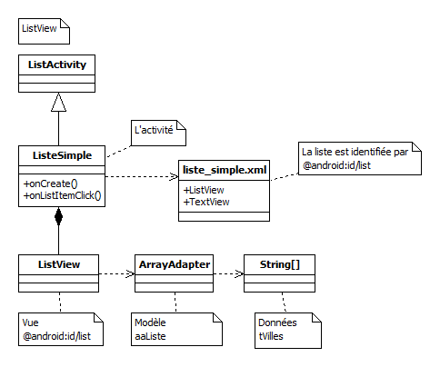

Note : ajouter le « schéma » pour une ListView alimentée par un array-strings.

- Démarche et syntaxes

Le layout

Créez un layout (de type LinearLayout orientation verticale) nommé liste_simple.xml.
Ajoutez une ListView (Composite/ListView).
Ajoutez un TextView identifié par textViewSelection.

<ListView
android:id="@android:id/list"
android:layout_width="match_parent"
android:layout_height="0dp"
android:layout_weight="90" >
</ListView>

L'id de la liste doit être @android:id/list si l'activité hérite de la classe ListActivity. Et dans ce cas il ne pourra y avoir qu'une seule liste dans ce layout.

Remarque : si le contenu de la liste dépasse la hauteur de l'écran ou de la dimension allouée, automatiquement une barre de défilement - ScrollView - est créée.

Comme pour un Spinner, une ListView peut être initialisée avec un tableau statique de Strings stocké dans /res/values/arrays.xml au moyen de l'attribut android:entries="@array/nom_du_tableau".

Par exemple : /res/values/arrays.xml

<?xml version="1.0" encoding="utf-8"?>
<resources>
<string-array name="items_villes">
<item>Paris</item>
<item>Lyon</item>
<item>Marseille</item>
<item>Lille</item>
<item>Bordeaux</item>
<item>Orléans</item>
<item>Tours</item>
</string-array>
</resources>

L'activité

Dans le même projet créez une nouvelle activité nommée ListeSimple.

Puisque dans le layout la liste est unique et est identifiée par @android:id/list l'activité doit hériter de la classe ListActivity.

public class ListeSimple extends ListActivity {

Les imports nécessaires :

import android.app.ListActivity;
import android.view.View;
import android.widget.ListView;

Remplissez la liste avec un tableau de String (*) via un ArrayAdapter.

ArrayAdapter<String>aaListe = new ArrayAdapter<String>(this, android.R.layout.simple_list_item_1, tVilles);

Ici l'id de ressource est : android.R.layout.simple_list_item_1.

La syntaxe est la même que pour le Spinner :

ArrayAdapter(contexte, identifiant de ressource de la vue, tableau)

Remplissage de la liste

this.setListAdapter(ArrayAdapter);

ou si l'on récupère au préalable la liste

ListView liste = this.getListView();
liste.setAdapter(ArrayAdapter);

(*) un ArrayAdapter peut être rempli avec un tableau de String ou d'Integer, etc (pas de types primitifs), une List.

Récupération du libellé de l'item de la sélection

Avec la méthode onListItemClick de ListActivity possède 4 arguments :

parent de type ListView | Correspond à la liste
vue de type View | Correspond à l'élément sélectionné dans la liste, ici un TextView  Par défaut TextView1
position de type int | Correspond à l'index de l'élément sélectionné dans la liste
id de type long | Correspond à l'identifiant de l'élément sélectionné dans la liste

@Override
public void onListItemClick(ListView parent, View vue, int position, long id) {
// Récupère le libelle de l'item selectionne de la ListView
String lsSelection = parent.getItemAtPosition(position).toString();
} /// onListItemClick()

ou

String lsSelection = parent.getAdapter().getItem(position).toString();

ou plus court

String lsSelection = ((TextView)vue).getText().toString();

ou bof !

String lsSelection = tVilles[position];

- Codes

Le fichier liste_simple.xml

<?xml version="1.0" encoding="utf-8"?>
<!-- liste_simple.xml -->

<LinearLayout xmlns:android="http://schemas.android.com/apk/res/android"
android:layout_width="match_parent"
android:layout_height="match_parent"
android:orientation="vertical" >

<ListView
android:id="@android:id/list"
android:layout_width="match_parent"
android:layout_height="0dp"
android:layout_weight="90"
>
</ListView>

<TextView
android:id="@+id/textViewSelection"
android:layout_width="match_parent"
android:layout_height="0dp"
android:layout_weight="10"
android:textAppearance="?android:attr/textAppearanceLarge"
android:textColor="@color/bleu" />

</LinearLayout>

ListeSimple.java

package fr.pb.listes;

import android.app.ListActivity;
import android.os.Bundle;
import android.widget.ArrayAdapter;
import android.widget.ListView;
import android.widget.TextView;
import android.view.View;

// ---------------------------------
public class ListeSimple extends ListActivity {
private TextView textViewSelection;

@Override
public void onCreate(Bundle savedInstanceState){
super.onCreate(savedInstanceState);
setContentView(R.layout.liste_simple);

textViewSelection = (TextView) findViewById(R.id.textViewSelection);

String[] tVilles = {"Paris","Lyon","Lille","Marseille","Bordeaux","Orléans","Tours","Arras"};

ArrayAdapter<String> aaListe = new ArrayAdapter<String>(this, android.R.layout.simple_list_item_1, tVilles);

// --- Methode de la classe ListActivity pour remplir la liste
this.setListAdapter(aaListe);
} /// onCreate()

@Override
public void onListItemClick(ListView parent, View vue, int position, long id) {
// Récupère le libelle de l'item de la ListView
textViewSelection.setText(parent.getItemAtPosition(position).toString());
} /// onListItemClick()
} /// classe

- Comparatif des syntaxes

Adapter adapté à la structure d'un item de la ListView :

Contenu de la ListView | Constructeur de l'Adapter
String | ArrayAdapter(this,  android.R.layout.simple_list_item_1,  tableau de valeurs)
Image unique + String | ArrayAdapter(this,  R.layout.ligne_avec_image,  R.id.etiquette,  tableau de valeurs)
Composite | SimpleAdapter (this,  List de HashMap,  R.layout.ligne_complexe,  tableau des clés du HashMap,  tableau des identifiants des widgets du layout de ligne)
Image différente + String | idem

 | Liste simple | Liste avec une image | Liste composite
Adapter | ArrayAdapter | ArrayAdapter | SimpleAdapter
Layout | android.R.layout.simple_list_item_1 | R.layout.layout_perso | R.layout.layout_perso
Id … |  | R.id.etiquette
Données | String[] | String[] | List de HashMap

ListActivity et Activity :

 | ListActivity | Activity
Id de la liste dans le layout | @android:id/list | @+id/listView1
Implémentation d'une interface | Aucune | OnItemClickListener
Liaison widget-événement | Aucun | Via setOnItemClickListener()
Événement | onListItemClick | onItemClick
Arguments de l'événement | ListView parent, View v, int position, long id (*) | AdapterView<?> parent, View v, int position, long id (*)
Remplisage de la ListView | this.setListAdapter(Adapter) | ListView.setAdapter(Adapter)

(*) Le parent est la ListView, la View est l'item de la ListView, la position dans la ListView.

Rappel pour le remplissage d'un Spinner : ArrayAdapter(contexte, android.R.layout.simple_spinner_item, tableau de valeurs) et pour l'événement onItemSelected.

- Menu sous forme de ListView … pour la suite

- L'objectif

Un menu principal sous forme de ListView … Lorsque l'on clique sur un item de la liste une intention – les intentions seront examinées en détails dans le document multiples_activites_android_java.odt - est créée et une activité s'affiche. Le retour au menu principal est réalisé au moyen du bouton
 ou parfois d'un bouton dans une activité avec l'appel à la méthode finish().

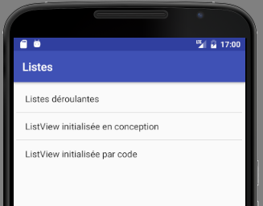

- Le layout

main.xml

pour une Activity …

<?xml version="1.0" encoding="utf-8"?>
<LinearLayout xmlns:android="http://schemas.android.com/apk/res/android"
android:layout_width="match_parent"
android:layout_height="match_parent"
android:orientation="vertical"
android:padding="5dp">
<ListView
android:layout_width="wrap_content"
android:layout_height="wrap_content"
android:id="@+id/listViewMain" />
</LinearLayout>

pour une Activity avec un remplissage via un arrays.xml …

<?xml version="1.0" encoding="utf-8"?>
<LinearLayout xmlns:android="http://schemas.android.com/apk/res/android"
android:layout_width="match_parent"
android:layout_height="match_parent"
android:orientation="vertical"
android:padding="5dp">
<ListView
android:layout_width="wrap_content"
android:layout_height="wrap_content"
android:id="@+id/listViewMain"
android:entries="@array/items_main" />
</LinearLayout>

pour une ListActivity ...

<?xml version="1.0" encoding="utf-8"?>
<LinearLayout xmlns:android="http://schemas.android.com/apk/res/android"
android:layout_width="match_parent"
android:layout_height="match_parent"
android:orientation="vertical"
android:padding="5dp">
<ListView
android:layout_width="wrap_content"
android:layout_height="wrap_content"
android:id="@android:id/list"
/>
</LinearLayout>

- L'activité (version générique)

package fr.pb.listes;

import android.content.Intent;
import android.support.v7.app.AppCompatActivity;
import android.os.Bundle;
import android.view.View;
import android.widget.AdapterView;
import android.widget.ArrayAdapter;
import android.widget.ListView;
import java.util.LinkedHashMap;
import java.util.Map;
import java.util.Set;

public class Main extends AppCompatActivity implements AdapterView.OnItemClickListener {

private ListView listViewMain;
private Map<String, String> mapMenu;

@Override
protected void onCreate(Bundle savedInstanceState) {
super.onCreate(savedInstanceState);
setContentView(R.layout.main);

mapMenu = new LinkedHashMap();
mapMenu.put("Listes déroulantes", "ListesDeroulantes");
mapMenu.put("ListView initialisée en conception", "ListView1");
mapMenu.put("ListView initialisée par code", "ListView2");

Set<String> cles = mapMenu.keySet();
String[] tCles = cles.toArray(new String[cles.size()]);

listViewMain = findViewById(R.id.listViewMain);
listViewMain.setOnItemClickListener(this);
ArrayAdapter<String> adaptateur = new ArrayAdapter(this, android.R.layout.simple_list_item_1, tCles);
listViewMain.setAdapter(adaptateur);

} /// onCreate

@Override
public void onItemClick(AdapterView<?> parent, View view, int position, long id) {
Intent intention = new Intent();

String lsSelection = parent.getItemAtPosition(position).toString();
String lsNomClasse = mapMenu.get(lsSelection);

try {
Class<?> classe = Class.forName("fr.pb.listes." + lsNomClasse);
intention.setClass(this, classe);
startActivity(intention);
} catch (ClassNotFoundException e) {
e.printStackTrace();
}
} /// onItemClick
} /// class

- L'activité (version spécifique)

Cf 1.3 (ListView dans une classe de type Activity).

- Personnalisation d'une ListView : colorisation

- Coloriser les lignes

Cf ListeColorisee du projet AndroidListes.

Chaque item à un fond noir et un texte rouge.

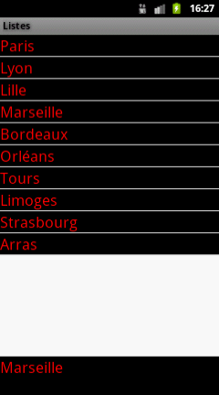

Il existe plusieurs techniques : une utilisant un layout texte et une autre utilisant les styles. Voyons la première.

Démarche

Il faut pour obtenir ce résultat créer un layout pour la ligne puis l'appliquer dans l'activité comme cela a été fait pour la liste avec une image et un texte.

ligne_texte_colorisee.xml

<?xml version="1.0" encoding="utf-8"?>
<TextView xmlns:android="http://schemas.android.com/apk/res/android"
android:id="@+id/textViewColorisee"
android:layout_width="match_parent"
android:layout_height="wrap_content"
android:gravity="center_vertical"
android:textAppearance="?android:attr/textAppearanceLarge"
android:textColor="@color/rouge"
android:background="@color/noir"
/>

et dans l'activité

ArrayAdapter<String> aaListe = new ArrayAdapter<String>(this, R.layout.ligne_texte_colorisee, tVilles);

- Coloriser la sélection

L'item sélectionné a un fond bleu et un texte noir.
Là encore il existe plusieurs techniques, dont une par code Java ; c'est celle que nous allons voir.

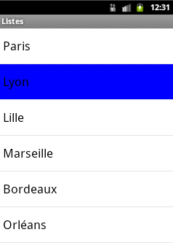

Démarche

On utilise la méthode setBackgroundColor(couleur) appliquée à la ligne courante récupérée avec parent.getChildAt(position).
On conserve dans une variable d'instance la position courante lors du clic dans la liste.

Code

cf la classe ListeAvecSelectionColorisee du projet AndroidListes.

La variable iiAnciennePosition est déclarée comme attribut de classe.
La variable iiAnciennePosition est initialisée dans le constructeur à -1.

// ------------------------
public void onListItemClick(ListView parent, View v, int position, long id) {

// Affiche le texte de la selection
textViewSelection.setText(parent.getAdapter().getItem(position).toString());

// Modifie la couleur du fond de la ligne selectionnee
//parent.getChildAt(position).setBackgroundColor(Color.BLUE);
//parent.getChildAt(position).setBackgroundColor(Color.rgb(169, 234, 254)); // AZURIN
parent.getChildAt(position).setBackgroundColor(Color.LTGRAY);
// Modifie la couleur du fond de l'ancienne ligne selectionnee
if (iiAnciennePosition != -1 && iiAnciennePosition != position) {
parent.getChildAt(iiAnciennePosition).setBackgroundColor(Color.WHITE);
}

// Conserve la position
iiAnciennePosition = position;

} /// onListItemClick()

Note : cela ne modifie que sur la longueur du texte !

- Changer la taille de la police (ou une autre propriété) des items de la liste

Avec un layout de ligne personnalisé.

Par exemple :

<?xml version="1.0" encoding="utf-8"?>
<LinearLayout xmlns:android="http://schemas.android.com/apk/res/android"
android:layout_width="match_parent"
android:layout_height="match_parent"
android:orientation="vertical" >

<TextView
android:id="@+id/textViewLigne"
android:layout_width="match_parent"
android:layout_height="wrap_content"
android:text="Small Text"
android:textAppearance="?android:attr/textAppearanceSmall" />

</LinearLayout>

Pour le code de l'activité cf 1.2.2 ; c'est le même type de code.

Cf un exemple d'utilisation dans NON_SQL_android_java.odt dans le chapitre sur les préférences.

- Appui long sur un item

Démarche et Syntaxe

Déclarer un objet de type OnItemLongClickListener.
Instancier l'objet.
Coder la méthode OnItemLongClick.
Associer la liste au listener via la méthode setOnItemClickListener.

Imports

import android.widget.AdapterView;
import android.widget.AdapterView.OnItemLongClickListener;

Code

dans le onCreate de l'activité (qui hérite de ListActivity).

/*
* Le clic long
*/
OnItemLongClickListener oilcl;

oilcl = new OnItemLongClickListener() {
@Override
public boolean onItemLongClick(AdapterView<?> parent, View v,
int position, long id) {
String lsSelection = parent.getItemAtPosition(position).toString();
Toast.makeText(getBaseContext(), "long clic", Toast.LENGTH_SHORT).show();
return true;
} // / onItemLongClick
};

ListView liste = this.getListView();

liste.setOnItemLongClickListener(oilcl);

…/...

Ou (et c'est peut-être mieux !) :

import android.widget.AdapterView;
import android.widget.AdapterView.OnItemLongClickListener;

public class UneClasse extends ActionBarActivity implements OnItemLongClickListener {

listViewXXX.setOnItemLongClickListener(this);

@Override
public boolean onItemLongClick(AdapterView<?> parent, View view, int position, long id) {
//Toast.makeText(this, "onItemLongClick", Toast.LENGTH_SHORT).show();
// Code ...
return false;
} /// onItemLongClick

- Simuler un click dans une ListView

Objectif : sélectionner un item d'une ListView.

- Quand l'activité est de type ListActivity

ListView lv = getListView();
onListItemClick(lv, null, 2, 2);

Note : l'index commence à 0.

public void onListItemClick(ListView parent, View vue, int position, long id) {
/// Le code

} // / onListItemClick

- Quand l'activité est de type Activity

onItemClick(listView1, null, 2, 2);

public void onItemClick(AdapterView<?> av, View vue, int position, long id) {
/// Le code

} /// onItemClick

- Récupérer le contenu d'une ListView

- Une ListView simple

Une boucle sur l'adapter.

StringBuilder lsbContenu = new StringBuilder();

ListAdapter la = listView1.getAdapter();
int liCount = la.getCount();
for (int i = 0; i < liCount; i++) {
lsbContenu.append(la.getItem(i).toString());
lsbContenu.append("\n");
}

- Pré-sélectionner un élément d'une ListView

- Une ListView simple

Une boucle sur l'adapter.

String lsElementASelectionner = "Ajout";
ListAdapter la = listView1.getAdapter();
int liCount = la.getCount();
for (int i = 0; i < liCount; i++) {
if(la.getItem(i).toString().equals(lsElementASelectionner)) {
listView1.setSelection(i);
}
}

- Webographie

http://developer.android.com/guide/topics/ui/layout/listview.html

http://www.vogella.com/tutorials/AndroidListView/article.html

